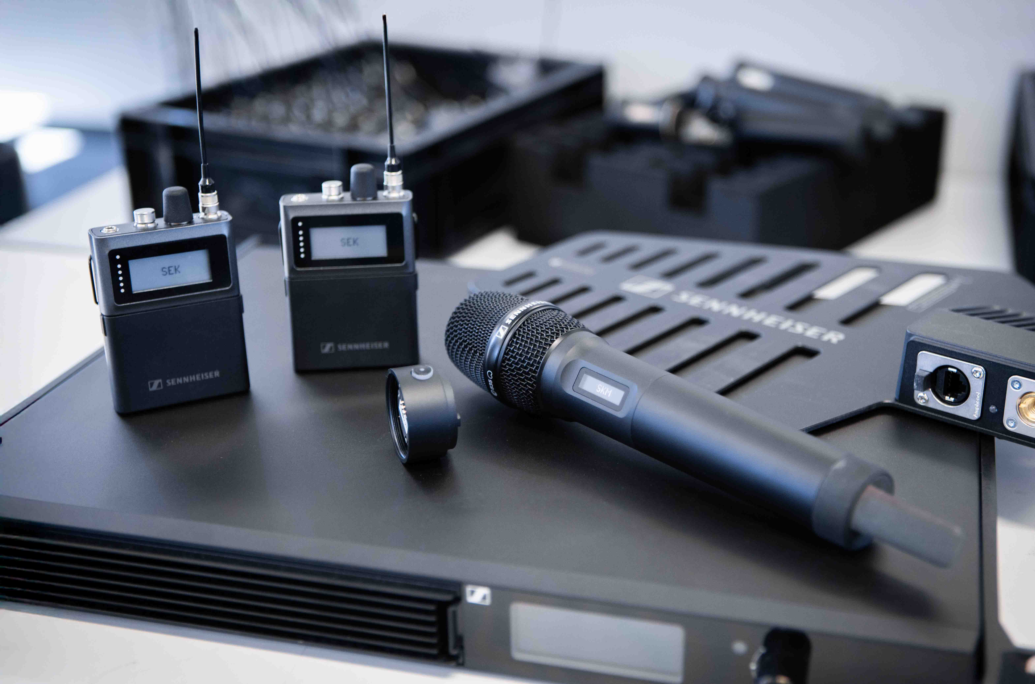 Spectera Lab auf der ISE 2026
Die Möglichkeiten der Spectera API entdecken – der Spectera-Handsender kann ab sofort vorbestellt werden

Wedemark/Barcelona, 3. Februar 2026 – Sennheisers bidirektionales Breitband-Drahtlos-Ecosystem Spectera verändert Produktionen auf der ganzen Welt. Pünktlich zur ISE 2026 kann der neue Spectera SKM-Handsender (sowohl die UHF- als auch die 1,4-GHz-Version) vorbestellt werden. Gleiches gilt für den Command-Adapter, der den Handsender um eine programmierbarbare Befehlfunktionalität ergänzt. Beide Neuzugänge sollen im September auf den Markt kommen. Ein weiteres Highlight ist die Spectera API, die ab dem zweiten Quartal verfügbar ist und erweiterte Anpassungs- und Steuerungsmöglichkeiten für Workflows mit Geräten verschiedener Hersteller bietet. Und im Spectera Lab gibt es noch viel mehr zu entdecken…

Regelmäßige Hardware-, Software- und Funktionsupdates – Spectera wird kontinuierlich erweitert und im Spectera Lab (www.sennheiser.com/spectera-lab) erhalten interessierte Nutzer*innen alle Informationen über die nächsten Erweiterungen. Außerdem können sie sich über die Ideenplattform und einen Discord-Kanal an der Weiterentwicklung des Ecosystems beteiligen. Auf der ISE 2026 haben Messe-Besucher*innen die Möglichkeit, ihre Ideen für das System direkt auf einem großen Touchscreen zu hinterlassen.

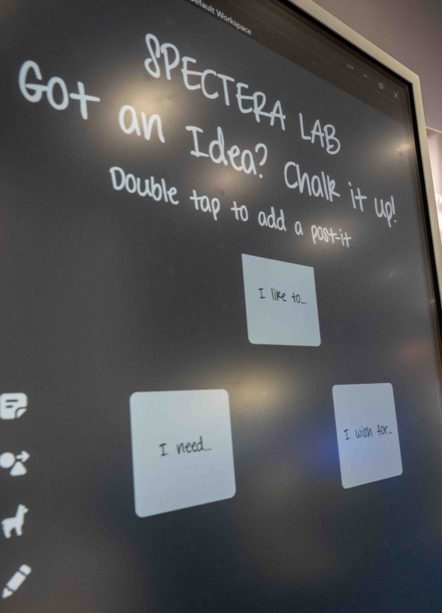 | Die Ideenplattform in der physischen Welt: Besucher*innen der ISE können ihre Wünsche für das Spectera-Breitband-Wireless-Ökosystem handschriftlich hinterlassen.

Mit Spannung erwartet: der Handsender
Der Handsender mit gängiger Sennheiser-Kapselschnittstelle für Sennheiser- und Neumann-Mikrofonköpfe verfügt über ein schlankes, eloxiertes Aluminiumgehäuse mit OLED-Display. Der bidirektionale Datenstrom, der durch die WMAS-Technologie von Sennheiser ermöglicht wird, bietet den Bediener*innen die Möglichkeit, Parameter wie Low-Cut, Gain und weitere Funktionen aus der Ferne zu kontrollieren.

Prototypen des Spectera-Handsenders mit und ohne programmierbaren Command-Adapter | 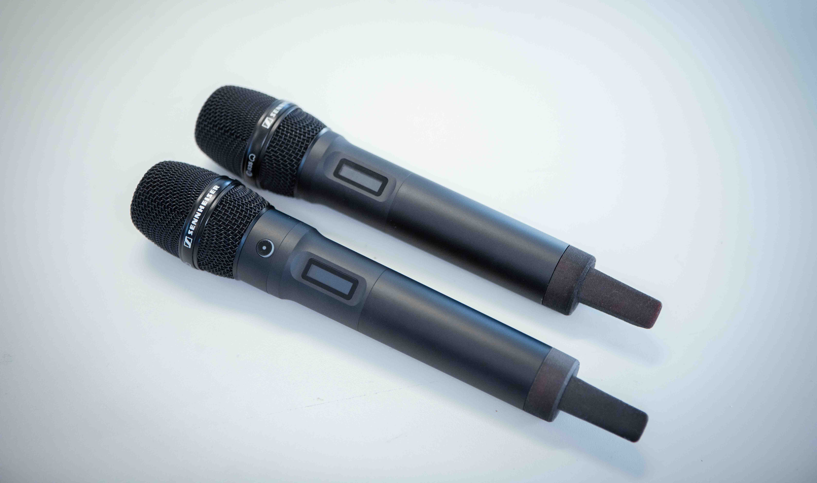

Mit dem Command-Adapter lässt sich das Audio-Routing per Knopfdruck anpassen – etwa für eine reibungslose Kommunikation zwischen Moderator*innen und Techniker*innen. Ob zum Umschalten, Stummschalten oder Push-to-Talk: Die Command-Funktion macht die Kommunikationssteuerung flexibel und einfach.

Vorbestellungen für das Handheld und den Command-Adapter werden ab sofort entgegengenommen.

Modulares Design: Der Spectera-Handsender mit der gängigen Sennheiser Kapselschnittstelle und dem Command-Adapter | 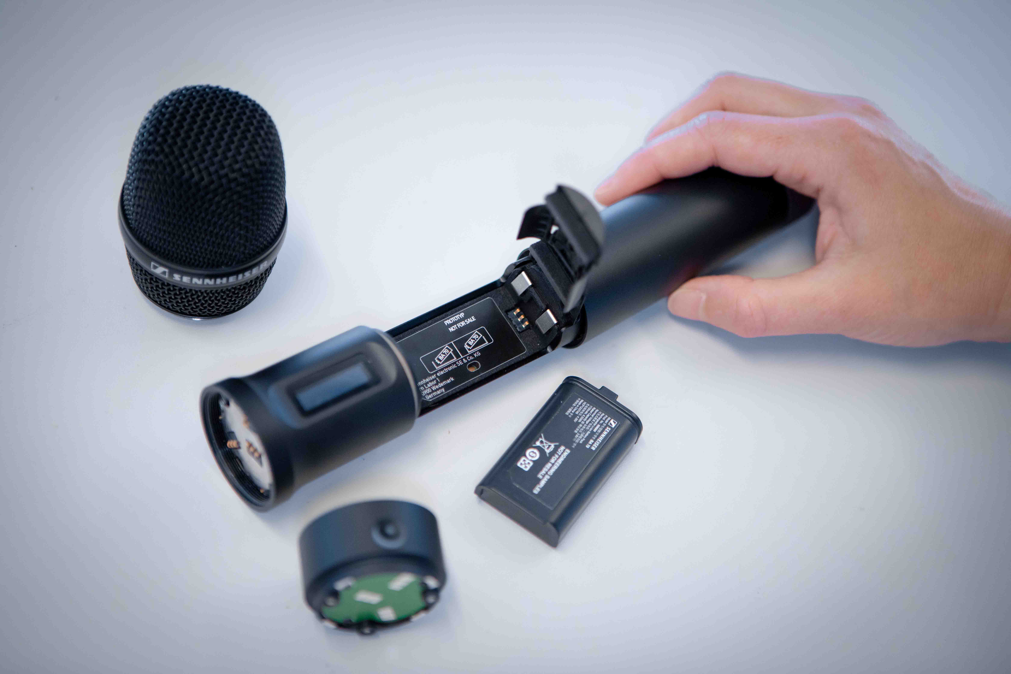

Spectera API
Auf einem großen Live-Sound- und Theater-Display zeigt das Team von Sennheiser, wie die Spectera API dabei hilft, das Ecosystem in Live-Audio-Workflows mit Geräten verschiedener Hersteller zu verwalten. Die Spectera API, die im zweiten Quartal verfügbar sein wird und auf der langjährigen Tradition offener Protokolle aufbaut, eröffnet mit ihren bidirektionalen Funktionen ein völlig neues Maß an Integration. So können Produzent*innen Spectera an ihre spezifischen Workflow-Anforderungen anpassen. Die API eignet sich für DIY-Anwender*innen wie auch für Drittanbieterlösungen von Branchenpartnern wie Bitfocus Companion, SoundBase, Sonoros und weiteren.

Weitere Neuheiten folgen
Einblicke in den Engineer Mode (Cue-Modus) für Live-Sound-Anwendungen (voraussichtlicher Launch im Dezember 2026), den Command-Adapter für das SEK (voraussichtlicher Launch im Mai 2026) und die Base Station ZMAN mit ST 2110-30-Standard zur Integration in Rundfunk-Workflows (voraussichtlicher Launch im August 2026) runden die Spectera Lab-Präsentationen ab. Das Team vor Ort freut sich darauf, den Besucher*innen der ISE einen detaillierten Einblick zu gewähren und ihnen zu zeigen, wie die Breitbandübertragung von Spectera ihre Audioprojekte verbessern und Workflows vereinfachen kann.

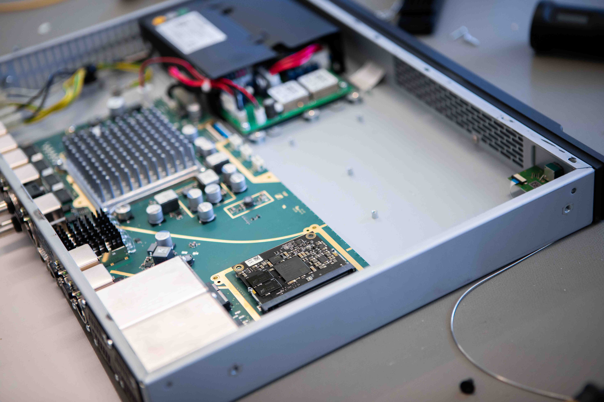 | Die Integration von Spectera in Rundfunkproduktions-Workflows wird durch ein Merging ZMAN-Audionetzwerkmodul erleichtert. So kann die Base Station gemäß ST 2110-30 eingesetzt werden.

Interessierte Messe-Besucher*innen finden Sennheiser auf der ISE 2026 in Halle 3, an Stand 3B500 und 3B700.

Hochauflösendes Bildmaterial dieser Pressemitteilung und weitere Fotos können hier heruntergeladen werden

Über die Marke Sennheiser
Audio ist unser Leben. Wir sind von der Leidenschaft getrieben, Audio-Lösungen zu entwickeln, die einen Unterschied machen. Die Zukunft der Audiowelt gestalten und unseren Kund*innen außergewöhnliche Klangerlebnisse bieten – dafür steht die Marke Sennheiser seit 80 Jahren. Während professionelle Audiolösungen wie Mikrofone, Konferenzlösungen, Streaming-Technologien und Monitoring-Systeme Teil des Geschäfts der Sennheiser electronic GmbH & Co. KG sind, wird das Geschäft mit Verbrauchergeräten wie Kopfhörern, Soundbars und sprachoptimierten Hearables von der Sonova Holding AG-Unternehmensgruppe unter der Lizenz von Sennheiser betrieben.

www.sennheiser.com
www.sennheiser-hearing.com

Pressekontakt DACH
Jacqueline Gusmag
+49 (0) 5130 600 – 1540
jacqueline.gusmag@sennheiser.com

